广 西 大 学

软件工程综合实践报告
( 2019——2020年度第二学期)

院 系： 计算机与电子信息学院_
班 级： 网络181班_______
学 号： 1707310139 _____
学生姓名： 张千 ____ _
指导教师： 刘峻____ ___

成 绩：

日期： 2021 年 7 月 30 日

一、软件需求说明书

1.1 系统开发的背景和目标

1.1.1 系统开发的背景
针对校园跑腿业务这一领域空缺，结合校园面积广阔，设计开发一款以校园跑腿为主营业务的信息系统——校园跑腿信息系统。系统以顾客、跑腿专员和订单为主体，为客户提供一个相较于现今线上的微信群跑腿服务发布更直观、更便捷、更实惠、更放心的交易合作平台。 现今大学生的生活水平不断提高，每年双11购物狂欢节校园接收快递的形势日益提高，几度造成快递中心瘫痪，人员拥挤，大大浪费了每位取快递师生的宝贵时间。

1.1.2 系统开发的目标
本研究的主要目标是设计和分析、并实现一个便捷、高效、实用的校园生活服务平台，并通过该系统为师生日常的生活提供便捷，也相对促进了现代大学生勤工俭学的中华传统美德。
1. 用户可以同时发布和接取订单
2. 管理员直接管理用户和订单
3. 查询订单记录
4. 直观的订单和代购员评价

1.2 设计工具和数据库的选择
本系统的开发使用的是模块化，结构化的开发方式，使用自顶向下的方法对整个系统进行分析，实现。开发过程囊括了典型的 WEB 开发流程，主要分为个阶段。第一阶段：系统规划阶段，本阶段需要对用户需要进行调查收集，主要运用了问卷调查，访谈，文献研究等方法进行调查；第二阶段：系统分析阶段，本阶段需要按照用户需求分析业务流程，编写文档；第三阶段，系统设计阶段，本阶段将按功能模块对系统进行总体设计，对数据库和代码进行设计；第四阶段，系统实现阶段，本阶段根据上一阶段的设计结果进行代码开发，据输入、调试运行等操作。 第五阶段，系统运行阶段，本阶段主要对系统运行进行监控，维护等操作。在不同的阶段，所使用的工具也是不同的。由于系统实现阶段是整个实现过程的核心，下面，将主要说明在系统实现阶段所使用的开发工具。

1.2.1 开发工具——Java （JSP、 Servlet）
在网站开发的众多语言之中，经过反复对比，最终我选择了Java语言。Java语言发展到现在，经过了几次迭代，已经愈发成熟。由于其卓越的稳定性和安全性。因此成为开发中大型网站系统的首先语言。使用Java开发网站，JSP技术是一个极其有力的工具。JSP 技术作为一种脚本语言，却有着十分强大的功能，因为它支持在 JSP 页面中使用寻常JAVA类。当JSP与JavaBeans类强强联合时，可以实现页面显示和业务功能分离， 极大的增加了系统的条理性， 同时也满足用户的需求。JSP 技术在1999年由Sun微公司推出，他的出现是为了弥补 Servlet开发时显示页面的不足。相信使用过 Servlet 开发前台页面的朋友都深有体会，当页面内容稍微复杂时，Servlet的代码会冗长地可怕。如今随着互联网的普及，各种网络技术的发展，人们越来越重视浏览器端的视觉体验。因此JSP显示页面的方便性是其迅速流行起来。JSP技术还能够大大的提高 WEB 网页的运行速度，所有的脚本都在服务器上运行，JSP引擎负责对客户端提交的申请进行解释，然后生成相应的 JSP 标识和脚本程序，然后以 HTML/XML 页面的形式将结果展示浏览器上， 大大减轻了浏览器的压力。所以结合校园跑腿系统的需求及功能模块的实现，使用JSP技术是最合适的， 而且 JSP 的拓展性比较好，对于系统在后期使用过程中可以不断对系统功能进行拓展，使系统更完整，更方便地满足用户需求。

1.2.2 数据库——MySql
Mysql 的语法和结构十分简单，易于学习，也方便用户对数据进行操作。与此同时，它的体积很轻巧，功能又很完善，可以存储的信息量大，是初级开发人员进行数据库开发的首选。
Mysql 使用非结构的语言，使得实现特定功能时需要的代码量大大减少，使得代码简洁，大大加快了开发效率。而且MySql数据库完全免费开源，可以大程度降低系统开发的成本。因此受到许多中小型企业的青睐。介于Mysql数据库的优异性能，本系统的开发主要应用了Mysql进行对数据的管理。

1.2.3 MyEclipse 开发环境
任何一个老牌程序员，再提到Java开发时，都几乎不可能绕过MyEclipse。MyEclipse 在业内是所熟知的开发工具，也是大多数 Java 程序员使用的第一款JavaIDE。它功能强大，兼容性强，支持十分广泛，普遍适应与JAVA程序和J2EE系统开发，很好地支持了Java Servlet，Struts2，Hibernate，JDBC，AJAX，Spring等技术，支持市面上几乎所有的数据库连接工具和Eclipse插件。
MyEclipse 又被称为企业级的工作平台，它以Eclipse IDE平台为基础，可以帮助程序员进行数据库的开发和 J2EE 系统开发。除此之外，MyEclipse还可以简化系统的配置，这突出体现在WEB服务器的整合中。MyEclipse 的功能十分完备，从编码、测试、调试一直到发布都提供了便捷的支持。MyEclipse 功能强大，而且是我日常开发常用工具，因此本系统的开发 IDE也是使用 MyEclipse。

1.2.4 Tomcat 服务器
Tomcat 是一种轻量级的 WEB 服务器，所以说在中小企业中并具有普适性。它对JSP技术的支持相当完美，因为当程序员需要开发或调试JSP程序时，通常会将该服务器作为首选。 而且作为Apache公司的得意产品，Tomcat 免费开源，因此吸引了大量软件开发爱好者。出于费用和配置难度以及对JSP支持度等方面的考量，本系统使用Tomcat作为WEB服务器。1.2.5 SSH 框架SSH 是目前较流行的 struts+spring+hibernate的一种Web应用程序开源框架，使用SSH框架的系统在结构上一般分为四层：表现层、业务层、持久化层和域模块层，使得开发人员可以迅速搭建出结构清晰、复用性强、便于维护的WEB应用程序。实现SSH四层结构的做法是：使用面向对象的方法根据用户需求提出基础模型，将这些基础模型实现为平凡的Java对象，然后编写访问数据库的基的 DAO(Data Access Objects) 接口， 并给出融合了Hibernate的DAO实现，采用Hibernate架构提供的DAO类来完成Java类和数据库之间的连接和转换，最后由Spring容器做管理，统一管理struts的表现层和hibernate的DAO层。

2.1 研究目标、 研究内容，拟解决的关键问题
目前校园跑腿业务主要以线上微信交易为主，信息获取方式混乱，无人监管导致消费者权益难以得到保障，个人信息安全也难以维护。系统设计初衷以解决大学生跑腿需求安全问题为起意而进行，彻底解决诈骗等侵犯消费者权益的问题。
系统的对象有：用户、管理员、订单。
用户：学校师生。
从实际情况出发进行分析，根据不同用户的需求，归纳出校园跑腿系统的主要拟解决问题如下：登录注册（用户）、发布代购需求订单（用户）、查看订单状态（用户、管理员）、管理用户信息（用户、管理员）等。

2.2 系统的主要功能和特点
登录注册（用户）
使用该系统需要登陆，用户需要使用学号作为账户进行注册， 密码和姓名为必填项，性别、联系电话、电子邮箱、联系地址为可选填项。用户输入账号密码登录系统，用户可以同时进行发布订单和接受订单两项动作。
浏览需求订单（用户）
用户通过关键字查找浏览订单信息，需求订单分为代购、代取、代帮三个界面清晰展示，便于用户浏览。自行选择已发布且并未被接单的订单，进行下一步接单操作。
查看订单状态（用户）
用户成功发布需求订单后，生产订单记录，查询需求订单状态。接单用户可以随时进入处理订单页面，同样生成订单记录，查询所需的订单状态。
查看用户历史订单评价（用户）
订单完成评价后，用户可以进入处理订单页面查看评价方对本次订单的评价。还可以点击用户查看历史完成订单数以及评价等信息。
发布需求订单（用户）
用户可以直接在平台中发布自己所需的代购需求申请，不同的需求订单中将需要用户提供商品信息、数量交易时间等。同时生成接单用户完成订单时的确认码。
完成订单（用户）
接单用户在完成订单内容后，交付时与用户获取确认码，输入确认码之后才能完成订单。
评价订单（用户）
在订单完成后，用户点击订单详情页面可选择评价订单，对订单进行打分评价，该评价可对所有人可见，为其他顾客的选择提供帮助。
反馈代购需求订单结果（用户）
挑选合适的需求订单，点击订单可查看用户详细的申请信息和交易信息，可选择接单或退出。
管理用户信息（管理员）
管理员可以查看所有已注册的用户信息，后台进行更改设置。对低星级用户可进行封停操作等。
处理异常订单（管理员）
管理员可对顾客和代购员之间无法解决的订单异常问题进行介入处理。
用户：可修改密码或更改个人信息。

2.3 系统的可行性分析
1、安全性需求
管理员能查看所有的用户数据，用户可以对自己权限范围内的数据进行增删改查的操作。
2、经济可行性
系统开发工具可免费使用，用户面向学校师生，系统负荷小，维护费用低，管理人员人力成本低，开发经济可行。
常规利润：需求订单总价=商品价格+接单用户跑腿费+平台使用费。
拓展利润：后期广告植入以及开通会员等业务。
3、社会可行性
对于顾客，随着家庭经济水平的不断提高，在校大学生的课余生活逐渐丰富，对于吃喝住行用等方面需求也不断提高，跑腿服务不仅提高了生活质量，高性价比节省时间也成为在校大学生选择的一大重要因素。
对于接单用户，随着校园巴士的开通、校园共享单车的不断优化、交通十分便利，极大节约了交通成本和安全问题。注册成为跑腿专员可以利用课余时间勤工俭学，有利于弘扬中华儿女勤工俭学的优秀品质。

二、系统设计说明书

1.1 总体设计

1.1.1 角色分配
任何一个网络系统，都需要一个或多个管理员来进行后台管理，以保证系统的正确运行，以及进行一些特殊操作，本系统也不例外。同时作为校园跑腿系统，本系统也是一个服务性质的系统，因此要把用户分为客户和服务者两部分。基于上述分析，我将系统角色分为三种，分别是管理员，客户和代购员。管理员负责监控后台数据，管理系统中所有用户的数据。主要包括管理员管理，用户管理，低星级用户管理，公告管理，首页图片管理。
1. 其中管理员管理中能够进行的操作有管理员的添加，管理员的修改，以及管理员的单个删除和批量删除。
2. 用户管理除了对用户信息做基本增、删、改之外，还包括给用户充值，在本系统中所有的资金交流都是在系统内部完成的，保证了资金的安全性；在用户管理中用户的当前状态管理也是很重要的一环，它决定了当前用户是否可以正常使用系统，如果某个用户扰乱了系统的正常运行，管理员可以直接将其封停处理。
3. 低星级用户管理是一个特色功能，本系统使用打分系统对用户的信誉情况进行评定，对于分值较低的用户，可以酌情进行惩罚，比如限制其发起和接收订单。
4. 公告管理允许管理发布，修改和删除公告，使用公告可以方便地向用户展示信息，加强系统的信息流通性。
5. 首页图片管理允许管理员根据需要修改首页图片，以便及时更换、展示一些时效性强的内容，提升系统的吸引力。客户和代购员同属于系统用户，而且根据现实需要，本系统允许一个用户既是客户，又是代购员。即：当该用户发起一个订单的时候，他的身份是一位客户。与此同时， 他也可以接收别人发起的订单，此时，他的身份便是一个代购员。这种设计是比较贴合现实的。他允许我们在忙碌时花钱雇佣别人做一些事情，同时在闲暇时又可以帮别人做一些事情挣点外快。对于用户，主要实现的功能包括个人资料管理，发布管理，接单管理，公告查看。
① 首先要能够进行个人资料和个人头像等信息管理。其中个人资料修改包括修改密码，电话，邮箱和联系地址。
② 除了基本信息管理，要实现用户的客户身份，必须要实现发布管理。发布管理中，用户可以看到自己发布的代购，代取和代帮订单，在订单还未接单的情况下，可以对订单信息进行修改。对于代购订单，用户可以修改代购商品，收货地址，购物地址，购物说明，商品数量，商品价格等信息，最后完成时间等信息。对于代取订单，用户可以修改代取的物品，收货地址，取物地址，代取说明，物品重量，物品价格，最后完成时间等信息。对于代帮订单，用户则可以修改代帮地址，代帮说明，代帮费用，最晚完成时间等信息。如果订单已经被接单，此时用户作为客户无法修改订单的信息，但是可以强行取消订单。此时订单也会终止， 不过这种操作会影响用户的信誉等级。在订单完成之后，用户还可以对骑手进行评价。
③ 和发布管理相对应的就是接单管理。它使得用户的骑手身份得以体现。在接单管理中， 用户可以查询自己的接单情况。包括代购的订单，代取的订单，和代帮的订单。用户在接单时需要格外留意，订单的最后完成时间，如果在指定时间内无法完成，则也会影响客户的信誉等级。允许可以强行取消已接订单，同样，此操作会影响用户的星级。
④ 为了及时了解系统内最新消息，还必须为用户实现一个公告查询接口，以便用户浏览公告信息。

1.1.2 总体模块图
确定了系统的角色，并详细分析了各角色应该具有的功能之后，便可以对系统各模块进行设计。管理员通过系统登录成功后，可以进行对系统相对应的管理员管理、用户管理、低星级用户、公告管理、首页图片、修改个人资料、修改我的头像等功能模块进行查看及修改维护等操作，如图所示。
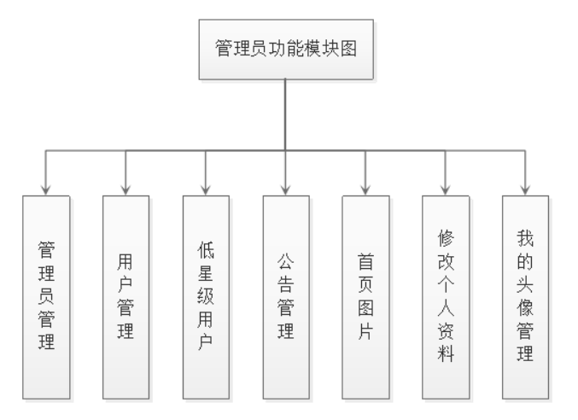
用户在成功登录系统之后，可以修改个人信息，查看系统公告，还可以发布代购，发布代取， 发布代帮，评价骑手，以及接单。具体功能模块如图
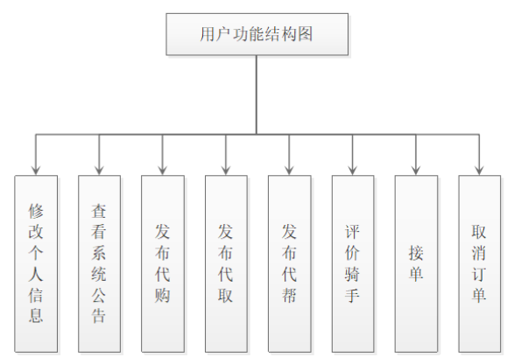

1.2 业务流程设计
在确定了系统给的具体功能模块之后，为了对整个系统的执行过程有更清晰的认识，需要先设计出系统核心的流程图。本系统主要功能实现从用户注册业务模块开始至管理员权限业务模块，核心内容总计13个业务流程模块。整合各模块流程完成校园跑腿系统的设计与实现。

1.2.1 用户注册业务流程
用户点击注册，将需要录入正确格式的注册信息：账号、密码、姓名、性别、联系电话、电子邮箱、联系地址。其中账号、密码和姓名为必填项，性别、联系电话、电子邮箱和联系地址为选填项，确认信息填写正确完整后即可点击完成注册。 如图
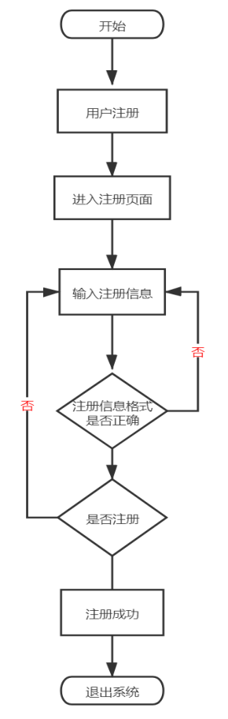

1.2.2 用户登录业务流程
用户登陆流程如图

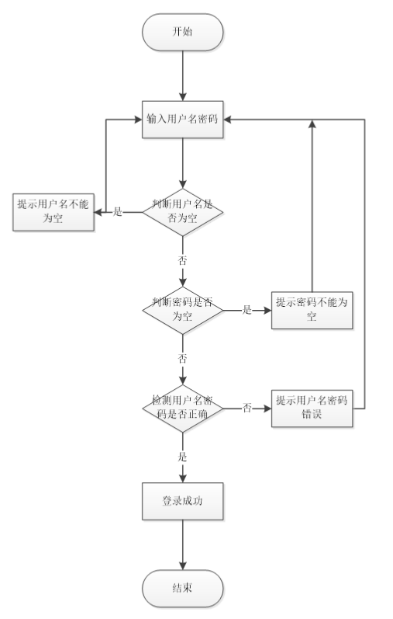
用户完成注册后点击登录即可进入登陆界面，正确的输入用户名和密码即可登录系统，其中有三次业务回滚的判断：提示用户名为空、提示密码为空、提示用户名密码不正确均会导致业务回滚，重新输入。

1.2.3 地址薄业务流程
地址薄业务流程图
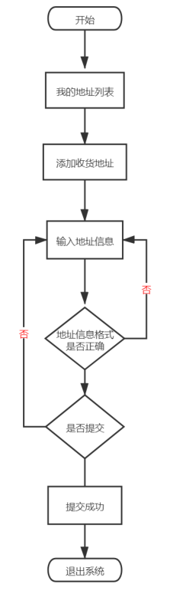
用户完成注册登录之后，需完成收货地址的填写录入才能进行后续订单发布业务，具体流程如上图，输入地址信息为地址、收件人、邮编以及联系电话。完成输入后即可保存地址，地址簿可同时储存多个地址收件人信息，方便更换使用。

1.2.4 代购订单发布业务流程
如图
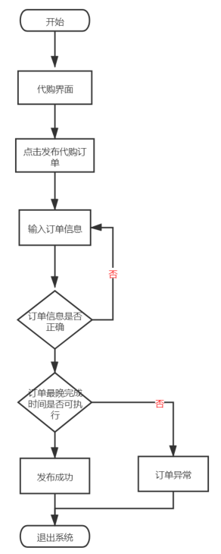
在完成地址信息录入之后，用户即可发布或接受订单。需求订单被分为三个模块代购、代取和代帮，分别显示在三个页面，方便用户可以第一时间浏览自己想要选择的订单种类， 发布流程近乎相同，仅在订单发布模块展示三种订单的详情，后文不再过多赘述。 代购订单需要输入商品名称、选择地址薄中已经创建的地址、购物地址（为空则由骑手就近选择商家购买）、购物说明、商品重量（超重则需另加费用）、商品价格和订单最晚完成时间。如时间不可执行则订单自动取消。

1.2.5 代取订单发布业务流程
如图
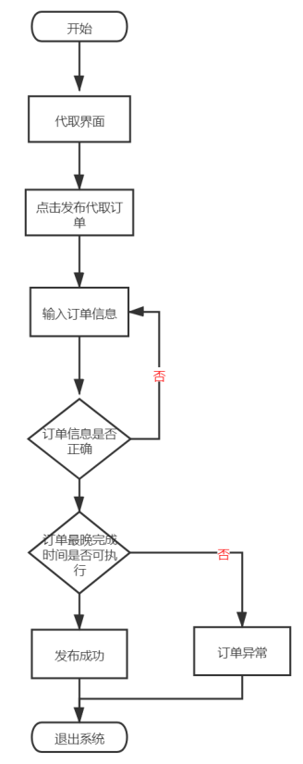
代取订单的发布需填写：物品、选择收货地址、取物地址、代取说明、物品重量、物品价值和最晚完成时间。代取订单的最晚完成时间也遵循不可执行自动取消的规则。

1.2.6 代帮订单发布业务流程

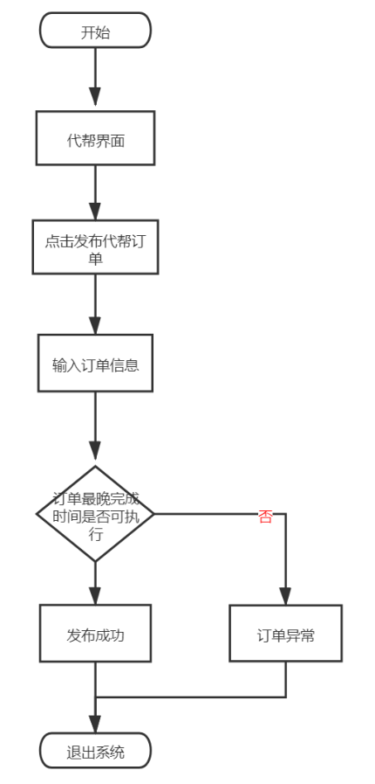
代帮订单需填写的订单信息：代帮地址（在地址薄中选择）、代帮说明、代帮费用和最晚完成时（同样遵守不可执行自动取消的规则）。

1.2.7 用户接单业务流程
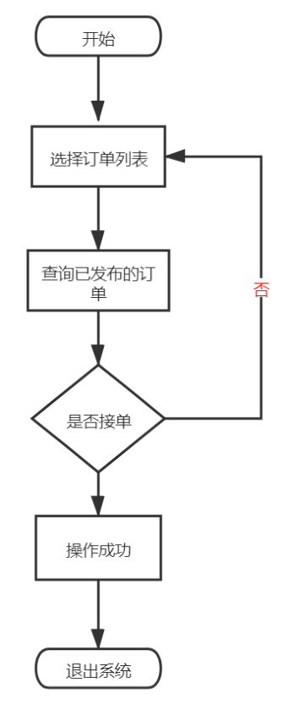
用户可以在三种订单的列表自行选择订单接受，但用户无法接受自己发布的订单。订单金额将在发布订单时自动从账户余额中扣除，如果账户余额不足订单金额，则提示“发布失败，余额不足”。用户查看订单信息之后符合自身要求点击接单即可操作成功。

1.2.8 用户查询取消订单业务流程
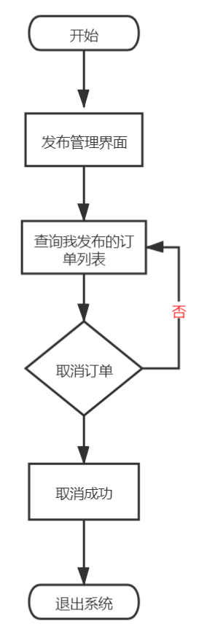
接单用户在接单后或者订单发布者可以随时点击个人信息中发布管理界面，查询自己发布的所有种类订单，可以进行查询和删除操作。点击取消操作会提取消订单将影响用户评分。

1.2.9 接单用户完成订单业务流程
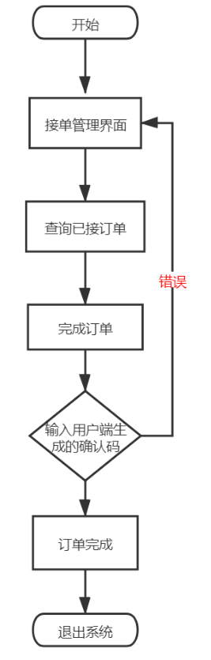
订单被接后用户端会随机生成确认码，用于完成订单时提供给接单用户，接单用户在正确输入确认码之后方可完成订单。完成订单后订单收益即刻进入个人中心余额。

1.2.10 订单评价业务流程
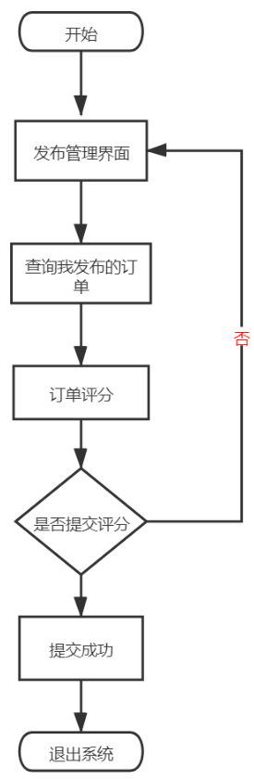
完成订单后，订单发布者和接单用户均可以在个人信息-订单管理界面查询已经完成的订单并对订单进行评价，满分5分取整数打分，选择分数后即可提交评价，完成评价后双方均可查看评分。

1.2.11 管理员权限首页公告修改业务流程
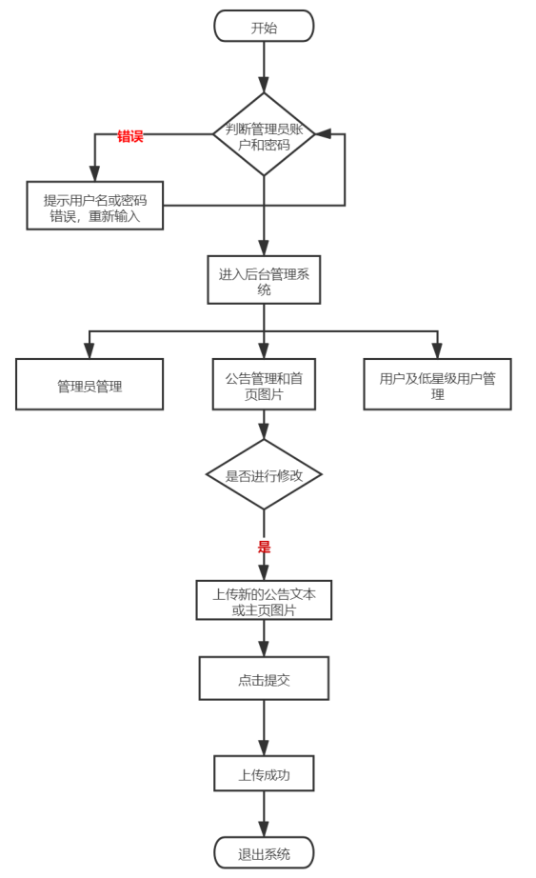
管理员入口在系统首页中下方，后台系统点击进入后验证管理员账号密码即可进入后台管理。选择公告管理可以增删改查系统首页的公告信息，首页图片可以自行上传，随时更改。

1.2.12 管理员权限用户管理业务流程
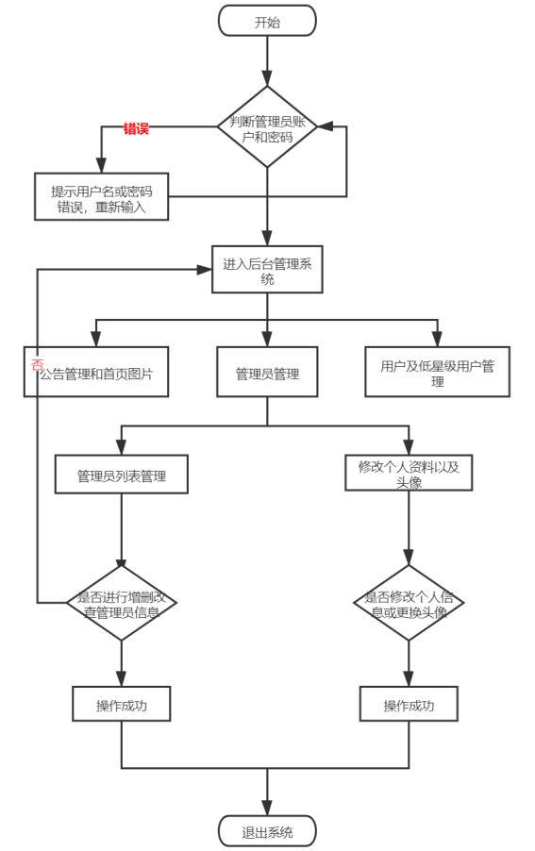
管理员可以增删改查个人资料以及头像，并对其他管理员信息进行增删改查操作。

1.2.13 管理员权限低星级用户管理业务流程
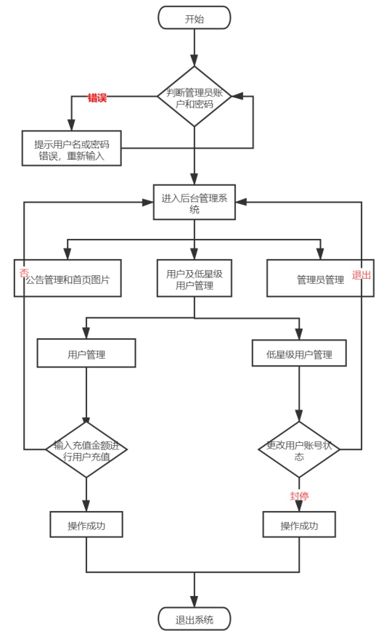
管理员权限点击用户管理，可以查看所有已经注册的用户所有信息包括评分和账户余额，可对用户进行日常充值业务，评分过低的低星级用户管理员可以更改用户状态，封停或正常。

1.3 数据库设计
确定了系统的模块划分以及大致流程，下一步开始系统数据库的设计。数据库能够将现实世界的信息以二进制数据流的形式存储在磁盘中。但实现信息的数据化不是一步到位的，一般需要经历概念结构设计到逻辑结构设计，再到物理设计三个关键阶段。

1.3.1 概念结构设计
在整个数据库设计流程中，概念结构设计是基础，也是关键，它在对用户需要进行整合，分析和归纳和抽象的基础上，形成一个与具体数据库管理系统无关的概念模型。

1.3.2 逻辑结构设计
E-R是逻辑结构设计的有力工具，它能够清晰地显示将各实体间的逻辑结构清晰地展示出来。下面将从管理相关，用户相关，订单相关三个方面进行分析展示。管理相关E-R图，主要包含管理员实体，首页图片实体，系统便签实体，新闻实体。
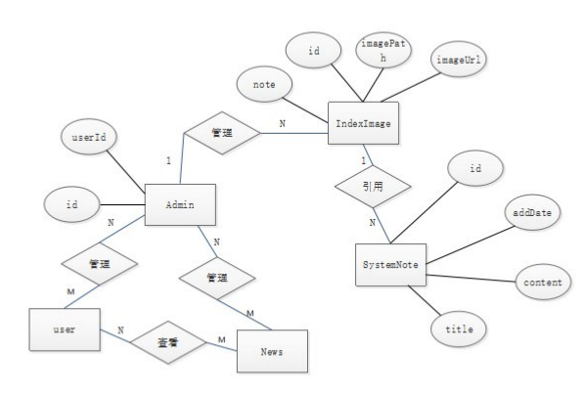
其中新闻实体属性较多，单独列出
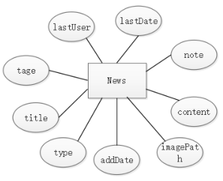
用户相关 E-R 图，包括用户实体，用户信息实体，用户地址实体，其中用户
信息是对用户详细信息的抽取，用户地址实体单独记录订单收货发货地址。
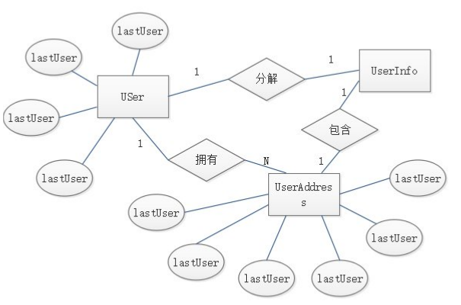
其中用户信息实体属性
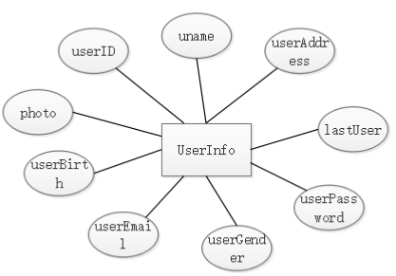
订单相关E-R图，主要包含用户实体，代购订单实体，代帮订单实体，代取订单实体。
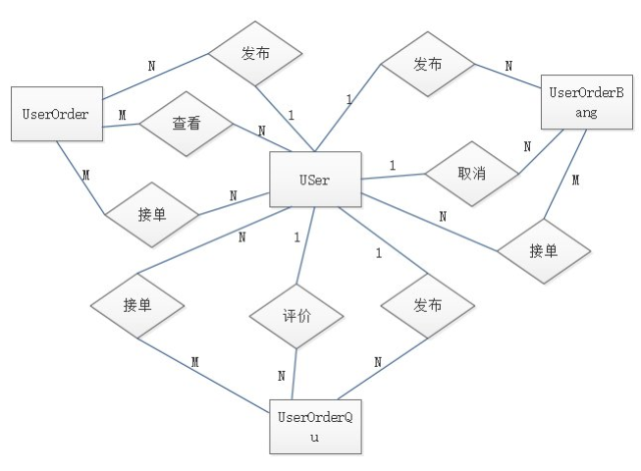
其中代购订单属性
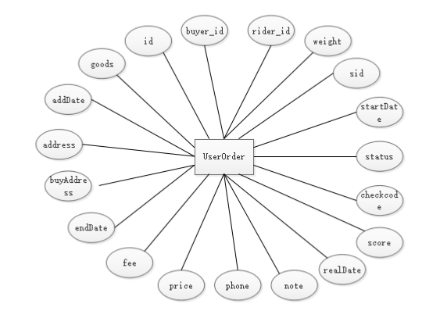
代帮订单属性
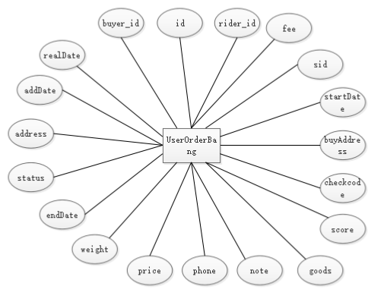
代取订单属性
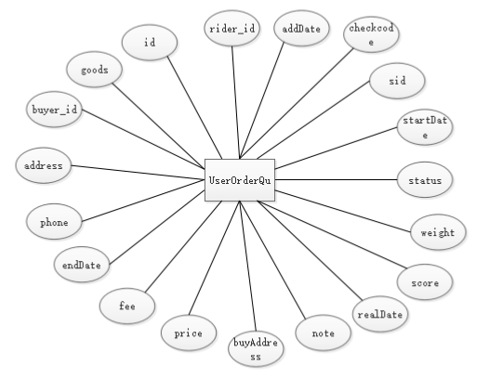

1.3.3 物理结构设计
在前面，已经完成了数据库的逻辑结构设计，并以E-R的形式表示出来。下面就可以选择合适的数据库管理系统，根据E-R来创建数据库表，即数据库的物理结构设计。 经过此步骤，就成功地将现实世界的信息以二进制数据方式映射存储在计算机中， 可以方便地对数据进行操作。由前面的E-R分析可知，本系统一共包含10个表。分别有管理员表，首页图片表，新闻表，系统便签表，用户表，用户地址表，用户信息表，代购订单表，代帮订单表，代取订单表。分别介绍如下：
管理员表（ t_admin ），用来记录管理员的所属的userID，其中userID参照User表的id字段。具体如表
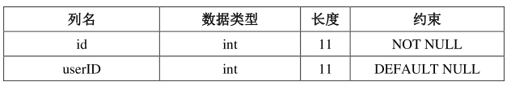
首页图片表（t_index_image），用来记录网站首页图片的名称，地址以及使用的备注信息。
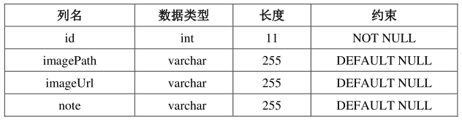
新闻表（t_news），用来记录系统新闻的添加时间，内容，图片地址，最后查看时间，最后查看人员，新闻的标题，类型以及标记信息。该表的lastUser字段需要参照User表中的 id字段。
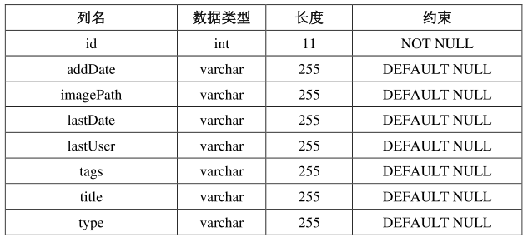
系统便签表（t_sys_note），主要记录便签的添加时间，主题内容和标题信息。
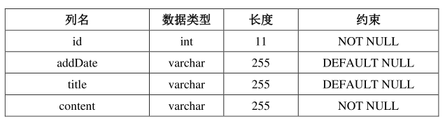
用户表（t_user），用户表用来记录用户比较重要的信息，比如账户余额，信誉等级，当前账号状态等信息。
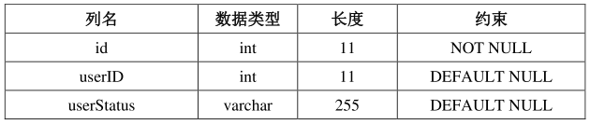
用户地址表（t_user_address），用户地址表将用户的地址信息单独提取出来。因为在和订单的相关活动中，一个用户可能具有多个发货，收货地址，单独以一个表存储操作更方便。用户地址表包括地址所属的用户，地址的名称，地址的具体位置，地址关联的联系电话等等。
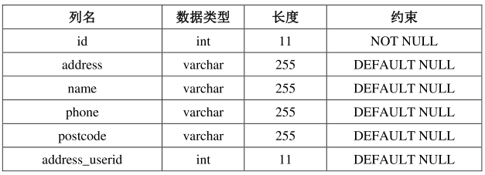
用户信息表（t_userinfo），用户信息表用来记录用户的一些基本信息。包括用户的名字，用户的住址，用户的头像，用户的生日，用户的邮件，用户的性别，用户的密码，用户的电话等信息。其中 userID 字段参照User表的id字段，用以和具体用户关联起来。
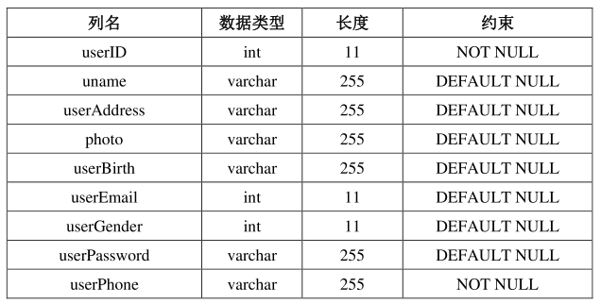
代购订单表（t_user_order），代购订单表记录了代购订单的相关信息，包括订单的id，订单发起的时间，订单送达地址，购买地址，订单最晚截止时间，订单费用，订单相关的商品名称，备注信息，订单客户电话，购买商品的价格，订单实际完成时间，订单评分，订单状态，商品的重量，购买者的id，骑手的id，订单开始时间，以及订单收货验证码。
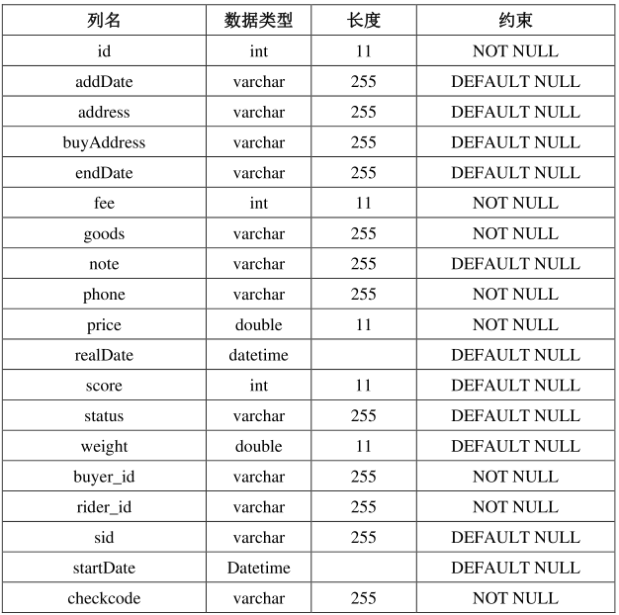
代取订单表（t_user_order_qu）, 代取订单表记录了代取订单的相关信息，包括订单的 id， 订单发起的时间，购买者的 id，骑手的 id，订单送达地址，取货地址，订单最晚截止时间， 订单费用，订单相关的商品名称，备注信息，订单客户电话，订单实际完成时间，订单评分， 订单状态，货物的重量，订单开始时间，以及订单收货验证码。
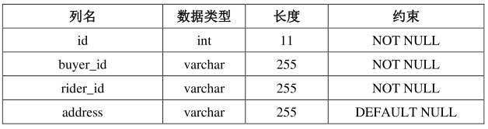
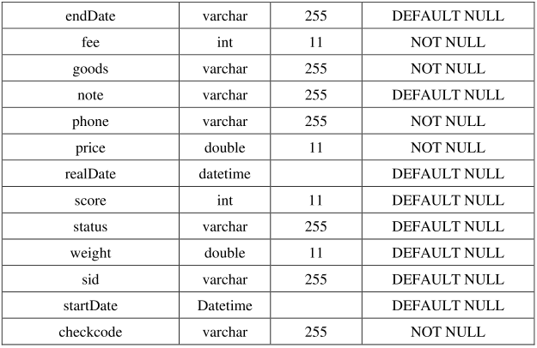
代帮订单表（t_user_order_bang）,代取订单表记录了代取订单的相关信息，包括订单的 id，求助者的 id，骑手的 id，订单发起的时间，交易地址，订单最晚截止时间，订单费用，备注信息，订单客户电话，订单实际完成时间，订单评分，订单状态，订单开始时间，以及订单收货验证码。
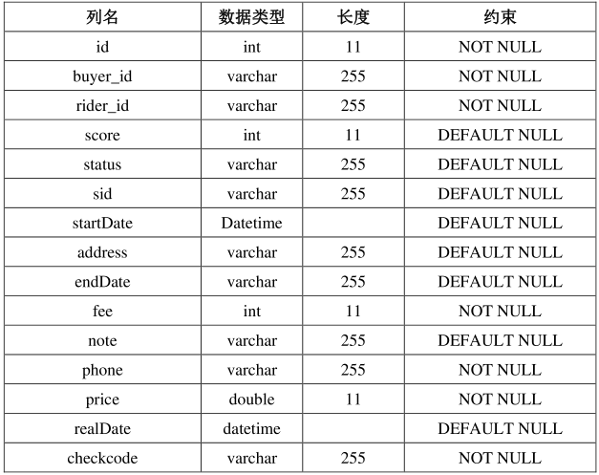

三、Github软件开发及管理

- 创建项目
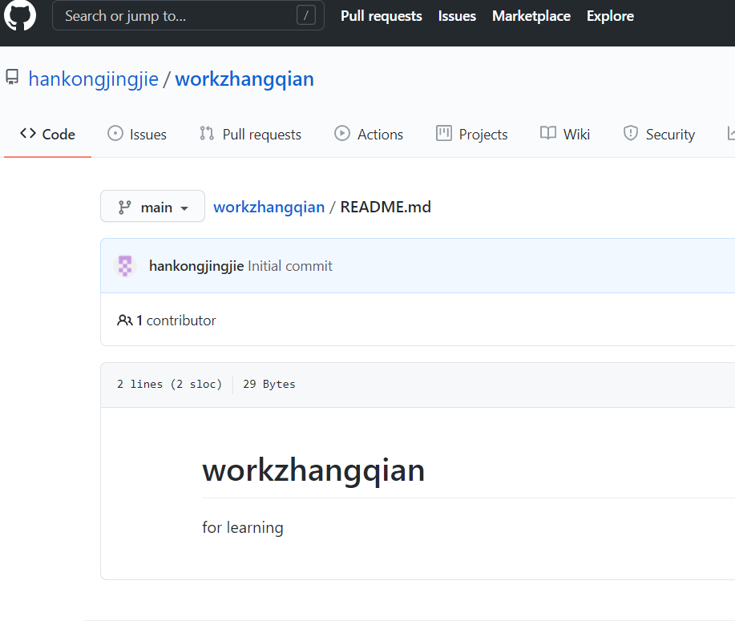

2.选择下载并安装GIT
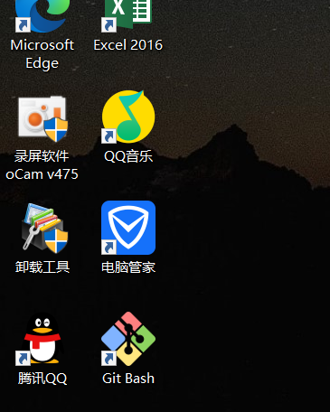

3.准备上传文件
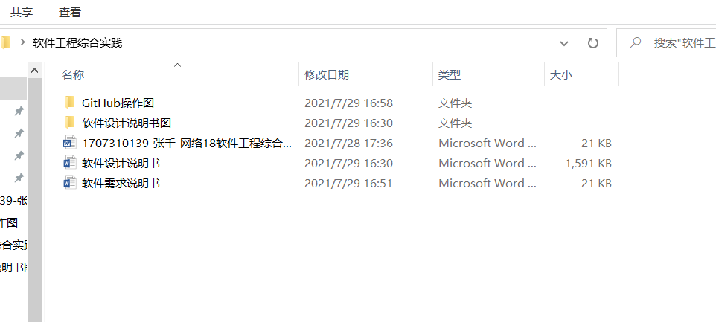

4.在GitHub主页选择复制文件地址
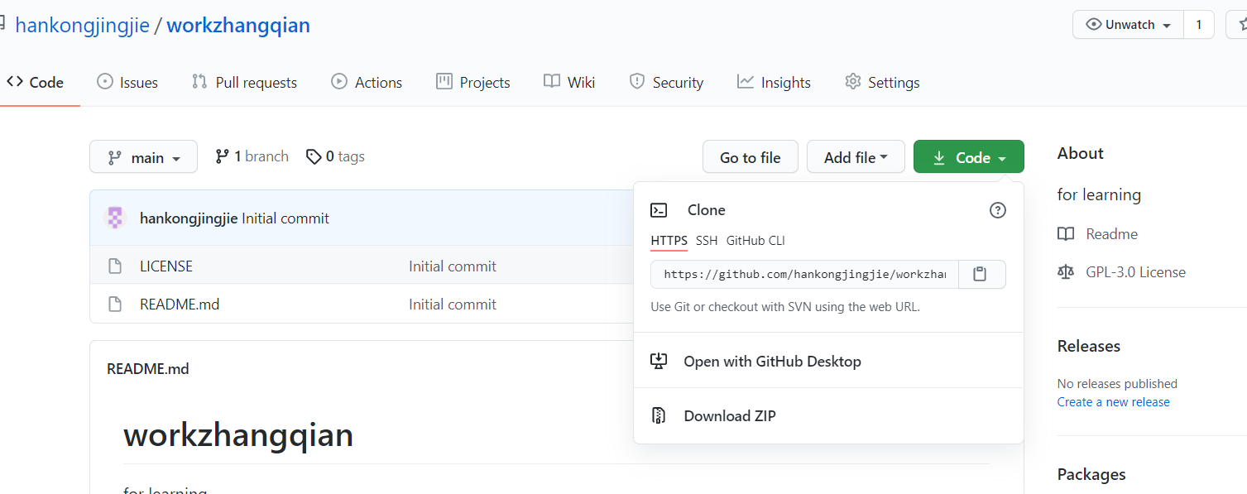

5.切换到文件根目录下使用GIT
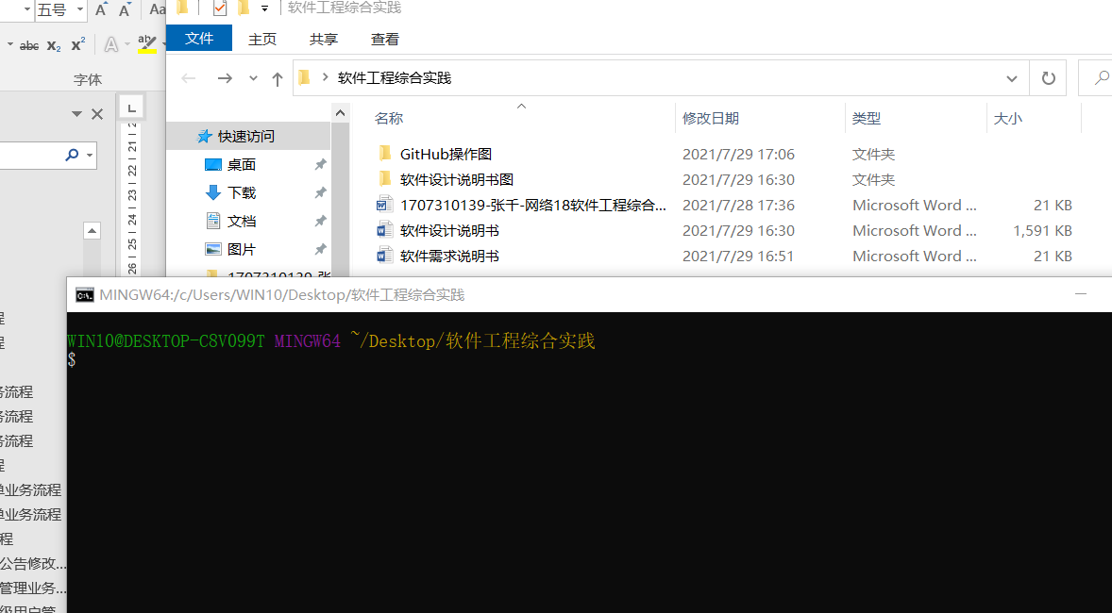

6.克隆GitHub仓库
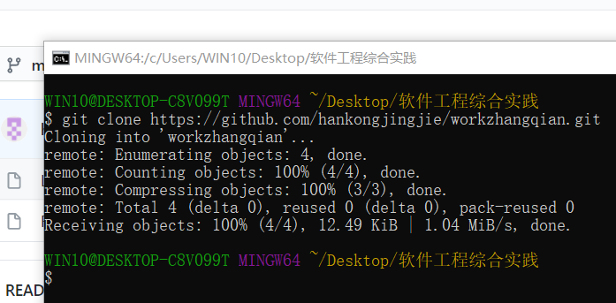
当前仓库状态
